Специфікація UI
Зміст
1. Загальний опис 3
2. Сторінка авторизації 4
3. Сторінка реєстрації 5
3.1 Опис полів 5
3.2 Обробка помилок 6
4. Головна сторінка 7

1. Загальний опис
Станом на зараз, сервісу складається з 8 сторінок та декількох спливаючих слоїв.

2. Сторінка авторизації
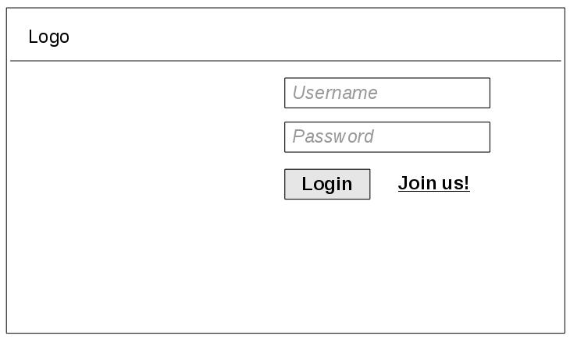
1. Логотип сервісу. Натискання призведе до повернення на цю ж саму сторінку
2. Поле для імені користувача. Для введення емейлу користквача.
3. Поле для вводу пароля користувача.
4. Кнопка входу. При натисканні перевіряється, чи є поля 2 і 3 заповнені.
5. Перехід на сторінку реєстрації.
Важливо!!! В джанго після відкриваючого тегу <form> обов'язково має стояти оператор джанго {% csrf_token %}. Він вводить токен, який запобігає CSRF-атакам. Тобто код виглядає наступним чином:
<form action="{% url 'budget:signin' %}" method="post" id="login">
{% csrf_token %}
....
</form>
До речі, тут також видно як Джанго формує URL. Умовно кажучи, якщо ти хочеш, щоб при натисканні на кнопку користувача перекидало на https://server.com/useractions/login, то в файлі urls.py ти вказуєш наступну стрічку як елемент списку всіх урлів:
url(r'^useractions/login', views.login, name='signin')

Відповідно, коли джанго буде парсити сторінку воно почне шукати елемент в якого name='signin' в файлі urls.py аплікації budget. Знайшовши такий елемент, джанго замість {% url 'budget:signin' %} підставить /useractions/login в код сторінки, а при виклику цього посилання виконає views.login()

2.1 Опис полів

2.1.1. Username
Зараз це поле реалізовано наступним чином:
<input type="text" autocomplete="on" tabindex="1" class="username" id="username" name="username" placeholder="Username/email"/>

При втраті фокусу, якщо поле не порожнє йде верифікація чи вміст відповідає формату емейла.

2.1.2 Password
Зараз це поле реалізовано наступним чином:
<input type="password" autocomplete="off" tabindex="2" class="password" id="password" name="password" placeholder="Password"/>

2.1.3 Sign in
Зараз це реалізовано так:
<input type="submit" tabindex="3" class="login" id="login" name="login" value="Sign in"/>
Примітка: “Login” на малюнку є помилковим. Замість того має бути “Sign in”.
При натисканні вміст форми відправляєтьсяна відповідний URL (він формується автоматично). Використовується POST. Перед відправкою перевіряється, чи є поле password та username не порожнім. Якщо будь-яке з цих полів є порожнім, відправка не відбувається, а користувача виводиться попередження про недопустимі значення.

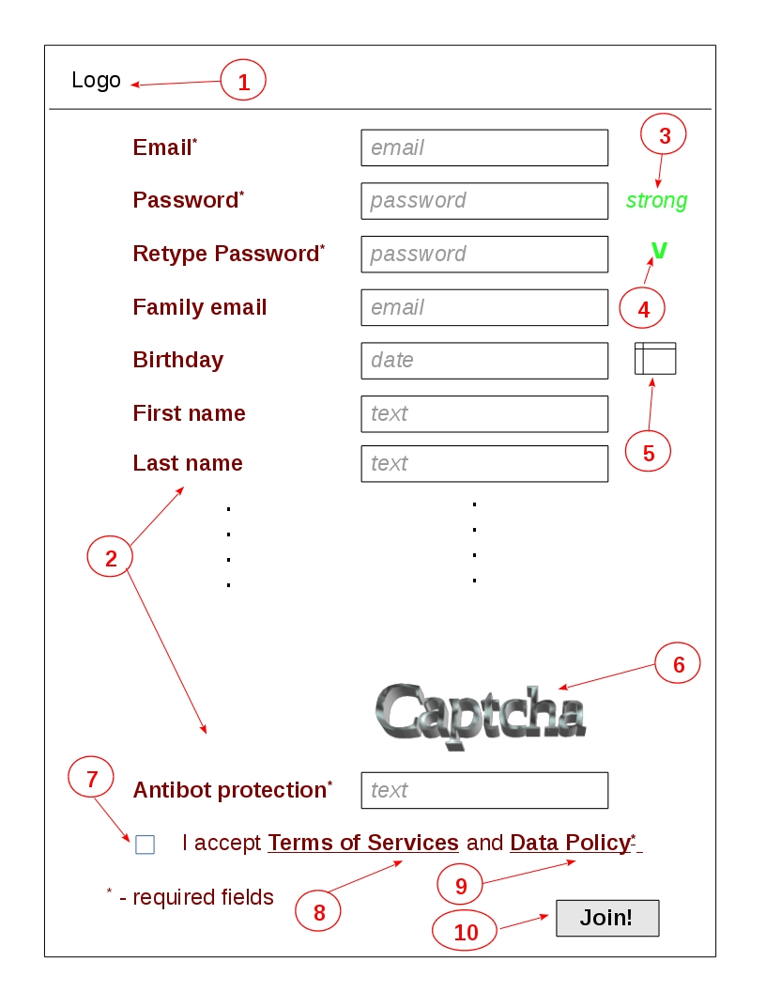
3. Сторінка реєстрації

3.1 Опис полів
- Логотип сервісу. Натискання призведе до повернення на цю ж саму сторінку
- Перелік реєстраційних данних.
  - Обов'язкові поля:
    - Email: email
    - Password: password
    - Retype password: password
    - Antibot protection: text
    - I accept...: checkbox
  - Опціональні поля:
    - Family email: email
    - Birthday: date
    - First name: text
    - Last name: text
    - Country code: number
    - Area code: number
    - Phone number: number
    - Country: text
    - ZIP code: text
    - City: text
    - Street: text
    - House: text
    - Apartments: text
    - Address additional: text
- Вказівник надійності паролю. Має три значеня: weak (низька), acceptable (допустима), strong (висока). При наїзді мишкою або кліку показуються правила сильного паролю
- Вказівник співпадіння паролів. Перевірка проводиться коли поле “Retype password” втратило фокус та хоча б одно з полів “Password” та “Retype password” є непорожнім.
- Календар. При натисканні показується календар, вибір якого передається в поле “Birthday”. Таку саму реакцію викликає клік в полі “Birthday” або на мітку “Birthday”, але при цьому зберігається можливість ручного вводу дати.
- Капча. Формується на бекенді. Вже готово. Просто потрібно передбачити для неї місце.
- Прийняття умов. Чекбокс, що користувач примає умови надання сервісу та умови зберігання данних.
- Посилання на умови надання сервісу. Ще не готові.
- Посилання на умови зберіання данних. Ще не готові.
- Реєстрація. При натисканні проводиться перевірка, що всі обов'язкові поля заповнені, всі введені данні відповідають визначеному типу, поля “Password” та “Retype password” співпадають та є непорожніми. Все передається на сервер POST'ом.

3.2 Обробка помилок
TBD

4. Головна сторінка
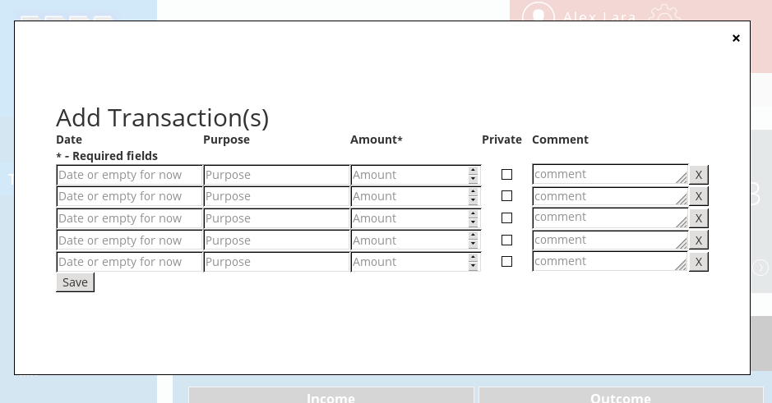Мал. 1: Нові транзакції

4.1 Опис елементів
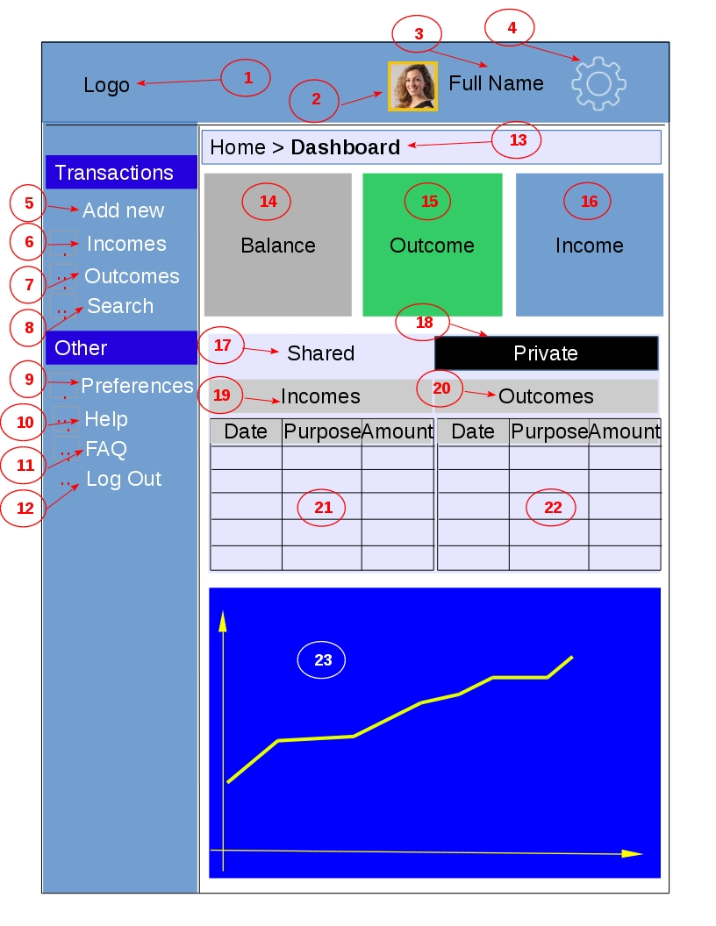Мал. 2: Головна сторінка
- Логотип сервісу. Натискання призведе до повернення на цю ж саму сторінку
- Аватарка користувача
- Повне ім'я користувача. Якщо не задано — емейл
- Кнопка налаштуваннь. При натисканні випадає меню як на мал. 2. Крім вказаних на малюнку є ще дві можливі опції: “Re-send email confirmation” та “Resend family email confirmation”. Всі посилання на малюнку ведуть на відповідні сторінки. “Log out” веде на сторінку авторизації, на який буде відображатись повідомлення про успішний логаут. Посилання “Re-send...” відправляють аякс-запит на сервер. В залежності від статусу вдповіді, показують відповідне повідомлення на текучій сторінці.
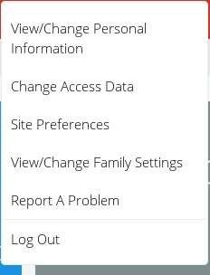Мал. 3: Меню налаштувань
- Контрол для додавання новойї транзакції. При натисканні з'являється новий слой на якому зображено щось схоже на мал. 3. Спочатку я зробив так як вказано на малюнку. Але потім зрозумів, що це не дуже зручно. Тому зараз я уявляює це собі побудованим за принципом Google spreadsheets. Тобто, фактично, нескінчена таблиця з 5 полями. Рядки можна видяляти або виділяти і очищати. По натисканню “Enter” фокус переходить на наступне поле або на наступний рядок. То саме відбувається при натисканні на “Tab”. Справа є полоса прокрутки. Незалежно від положення таблиці, кнопки “Save” та “Х” залишаються видимим. При закритті слоя, якщо є заповнені поля користувача запитують підтвердження. Валідація: обов'язковим параметром є тільки “Amount”. Тобто, якщо є вказаним тільки “Amount”, то це ОК і цей рядок може передаватись, якщо в рядку вказано щось, але не введений “Amount”, тоді має видаватись повідомлення про помилку з підсвіткою рядків з помилкою, якщо їх більше одного. Валідація форми відбувається після натискання “Save”. Валідація коректності формату “Amount” відбувається після того, як непорожнє поле втратило фокус. “Amount” приймає від'ємні числа також. Текст не приймається. Думаю, що ще потрібно ввести поле валюта. Але невпевнений як її коректно обробляти.
- Перекидує на сторінку результатів пошуку, на який показані всі доходи.
- Перекидує на сторінку результатів пошуку, на який показані всі витрати.
- Відправляє на сторінку формування пошуку.
- Відкриває галаштування сайту. Еквівалентно “Site Prefernces” з п.2.
- Відкриває сторінку допомоги.
- Відкриває сторінку FAQ.
- Веде на сторінку авторизації, на який буде відображатись повідомлення про успішний логаут.

